３年数学宿題プリント ３年 組 氏名 《 》
ＮＯ５７ 月 日 時間 ： ～ ： （ 分） 点
【１】次の各問いに答えなさい。
（１）を計算しなさい。

（２）を計算しなさい。

（３） をａについて解きなさい。

（４）２０％の食塩水ａｇに含まれている食塩の量を求めなさい。

【２】次の方程式を解きなさい。
（１）

（２）

【３】次の各問いに答えなさい。
- 一次関数において、ｘが２増加するときのｙの増加量を求めなさい。

（２）関数のｙの変域を求めなさい。簡単なグラフも書きなさい。

（３）反比例において、ｘの値が１から３まで増加するときの変化の割合を求めなさい。

【４】あるノートが定価の３割引きの８４円で売られていた。このノートの定価を求めなさい。
《式》

こたえ

【５】各問いに答えなさい。
（１）5人の生徒A，B，C，D，Eがいます。これらの生徒のなかから，くじびきで2人を選ぶとき， A，B，Cが男子で，D，Eが女子であるとき，女子２人が選ばれる確率を求めなさい。

（２）下の図は，ある立体の展開図です。この立体の表面積を求めなさい。
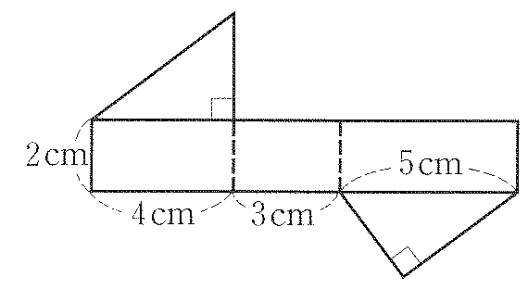

（３）2つの続いた整数があり，それらの和は73になります。このとき，2つの整数を求めなさい。

【７】次の計算をしなさい。
（１）

（２）

（３）
【８】次の式を因数分解せよ。1問２点
（１）

（２）

（３）

（４）

【９】二次方程式を解きなさい。１問２点
（１）

（２）

（３）

（４）

（５）

（６）
３年数学宿題プリント ３年 組 氏名 《 》
ＮＯ５７ 月 日 時間 ： ～ ： （ 分） 点
【１】次の各問いに答えなさい。
（１）を計算しなさい。
答
答
答
答
答 １２０円

（２）を計算しなさい。

（３） をａについて解きなさい。

答

（４）２０％の食塩水ａｇに含まれている食塩の量を求めなさい。

【２】次の方程式を解きなさい。
答
答
答
（１）

（２）

【３】次の各問いに答えなさい。
- 一次関数において、ｘが２増加するときのｙの増加量を求めなさい。

（２）関数のｙの変域を求めなさい。簡単なグラフも書きなさい。

答

（３）反比例において、ｘの値が１から３まで増加するときの変化の割合を求めなさい。

【４】あるノートが定価の３割引きの８４円で売られていた。このノートの定価を求めなさい。
《式》

こたえ

【５】各問いに答えなさい。
（１）5人の生徒A，B，C，D，Eがいます。これらの生徒のなかから，くじびきで2人を選ぶとき， A，B，Cが男子で，D，Eが女子であるとき，女子２人が選ばれる確率を求めなさい。

（２）下の図は，ある立体の展開図です。この立体の表面積を求めなさい。
答

（３）2つの続いた整数があり，それらの和は73になります。このとき，2つの整数を求めなさい。

【７】次の計算をしなさい。
（１）
答 ３６，３７

（２）
答
答
答
答

（３）
【８】次の式を因数分解せよ。1問２点
答
答
答
答
答
（１）

（２）

（３）

（４）

【９】二次方程式を解きなさい。１問２点
（１）

（２）
答
答
答
答
答

（３）

（４）

（５）

（６）

